DLL 정합성 테스트
일시
2026.02.10
인원
피험자: 구범모 책임
실험자: 이승희 선임, 김솔 매니저
목적
각도 연산식에서 double을 float으로 바꾸면서 펌웨어와 window dll간 불일치 문제 발생
센서 펌웨어와 window dll간의 정합성 확인
실험동작
1. 뒤돌며 올라가기, 점프하며 회전, 앞구르기 회전 오검출 유발
2. 제자리 점프, 제자리 점프 후 무릎 굽히며 착지하기 수직속도 or 자유낙하 오검출 유발
3. 의자에 털썩 앉기, 매트리스에 털썩 눕기 수직속도 or 자유낙하 오검출 유발
4. 전방낙상
5. 측방낙상
6. 후방낙상
7_1. 우측으로 눕기
7_2. 좌측으로 눕기
결론
문제가 되었던 뒤돌며 올라가기, 점프, 털썩 앉기 등의 동작들에서 오검출 미발생
억지로 오검출을 유발하였을 때, 펌웨어와 window dll에서 동일위치 검출 확인
3가지 낙상 방향에 따른 정적낙상 상황에서도 모두 동일 위치 검출 확인 (리드타임: 약 260~280ms)
Tilt_score값이 기대치와 다른 수치를 보임 확인 필요

세부분석
1. 앞구르기
- 뒤돌며 올라가기, 점프하며 회전에서 오검출 미발생
- 앞구르기 수행 시 3번 모드로 걸리며, 동일 위치에서 검출 확인
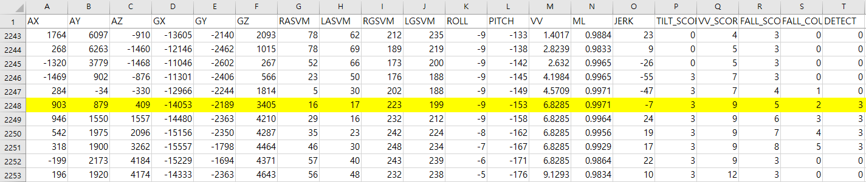
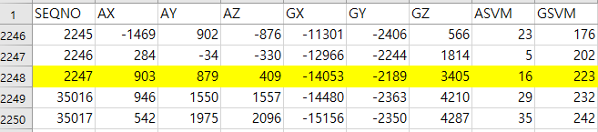 | 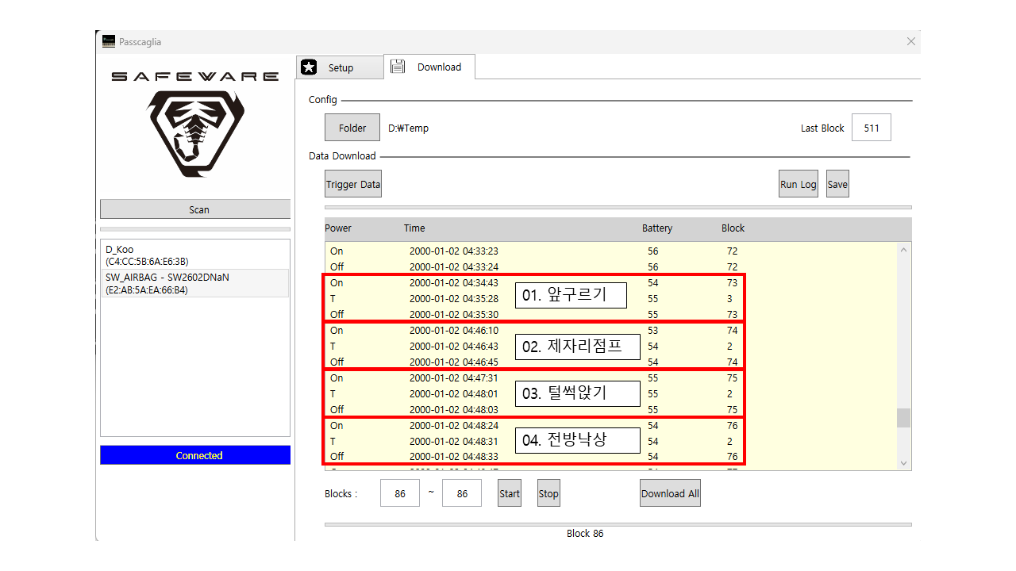

2. 제자리 점프
- 제자리 점프에서는 오검출 미발생
- 제자리 점프 후 무릎을 굽히며 착지할 때, 2번 모드로 걸리며, 동일 위치에서 검출 확인
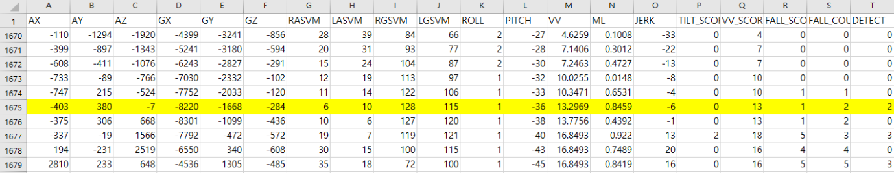
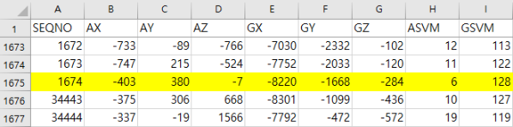

3. 털썩앉기
- 의자와 매트리스에 털썩 앉을 때는 오검출 미발생
- 30cm정도 높은 위치에서 매트리스에 털썩 앉을 때, 2번 모드로 걸리며, 동일 위치에서 검출 확인
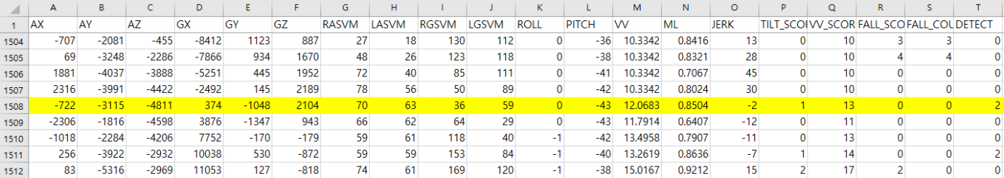
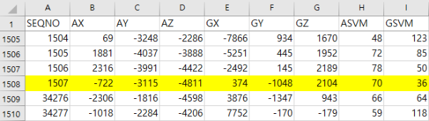

4. 전방낙상
- 정적 전방낙상 시 280ms 리드타임으로 2번모드로 검출. 동일위치 검출 확인
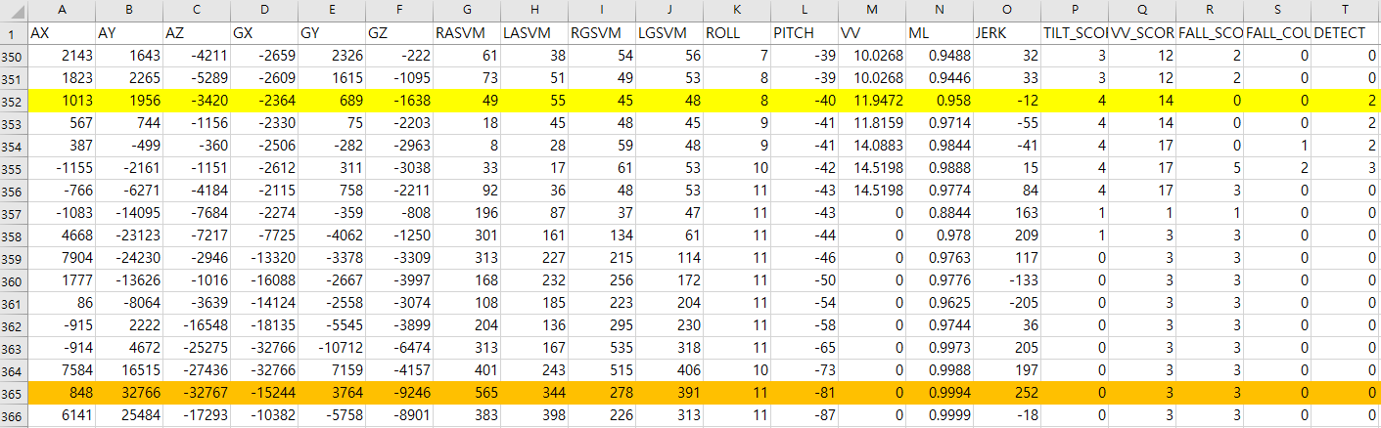
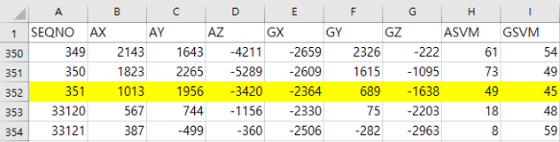
5. 측방낙상
- 정적 측방낙상 시 260ms 리드타임으로 2번모드로 검출. 동일위치 검출 확인
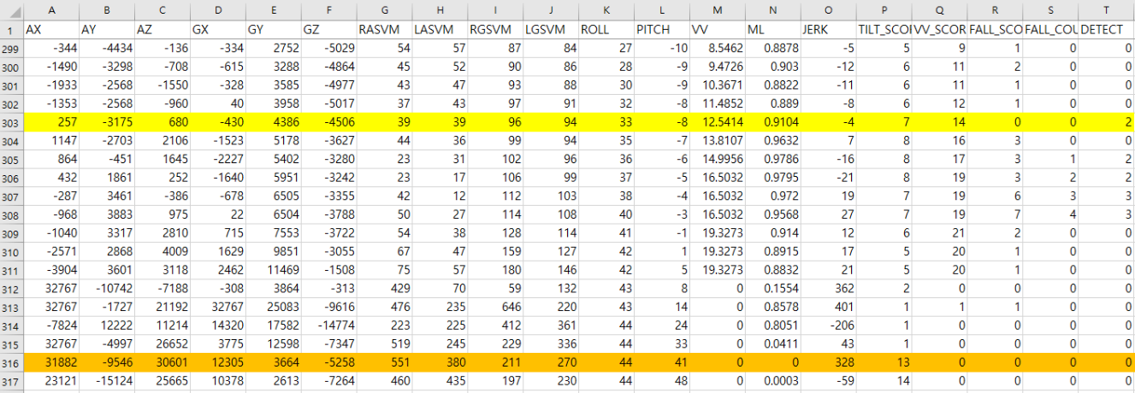
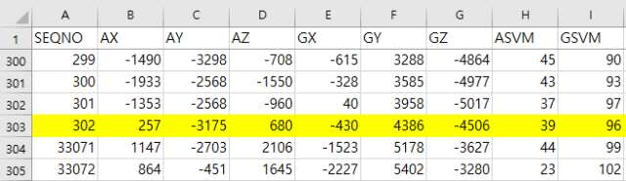 | 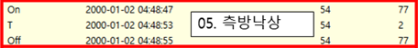
6. 후방낙상
- 정적 후방낙상 시 280ms 리드타임으로 2번모드로 검출. 동일위치 검출 확인
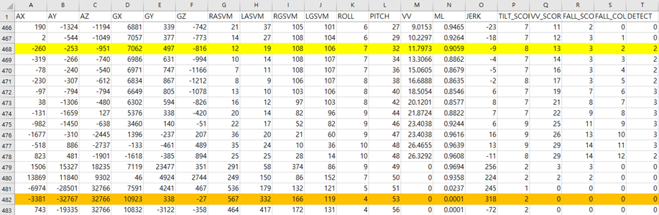
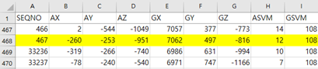 | 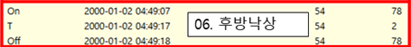

7_1. 우측눕기
- 동일위치 검출 확인
- Tilt_score 연산값이 다름 > 확인 필요
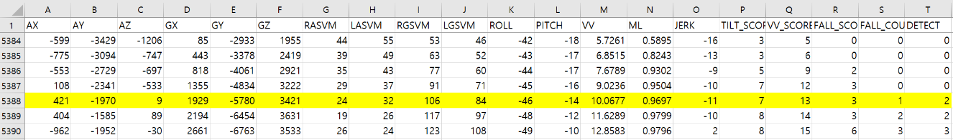
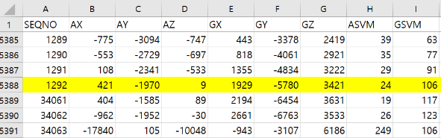 | 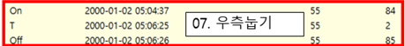
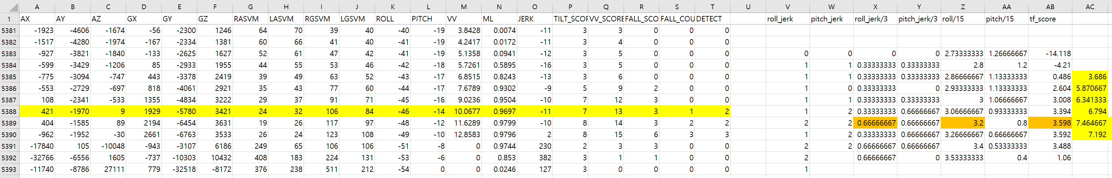
7_2. 좌측눕기
- 동일위치 검출 확인
- Tilt_score 연산값이 다름 > 확인 필요
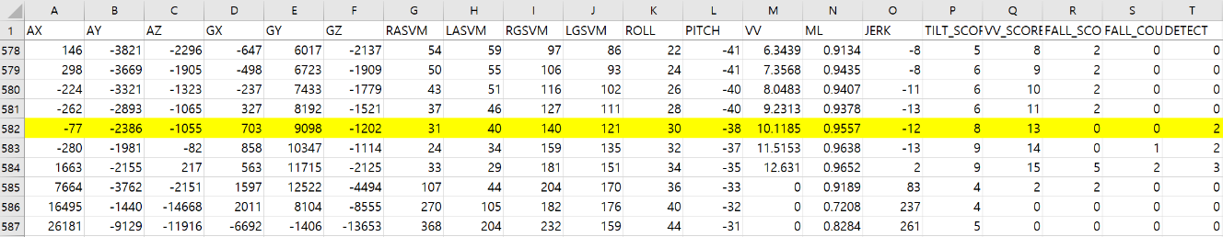
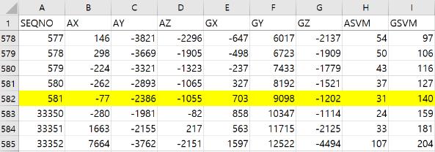 | 